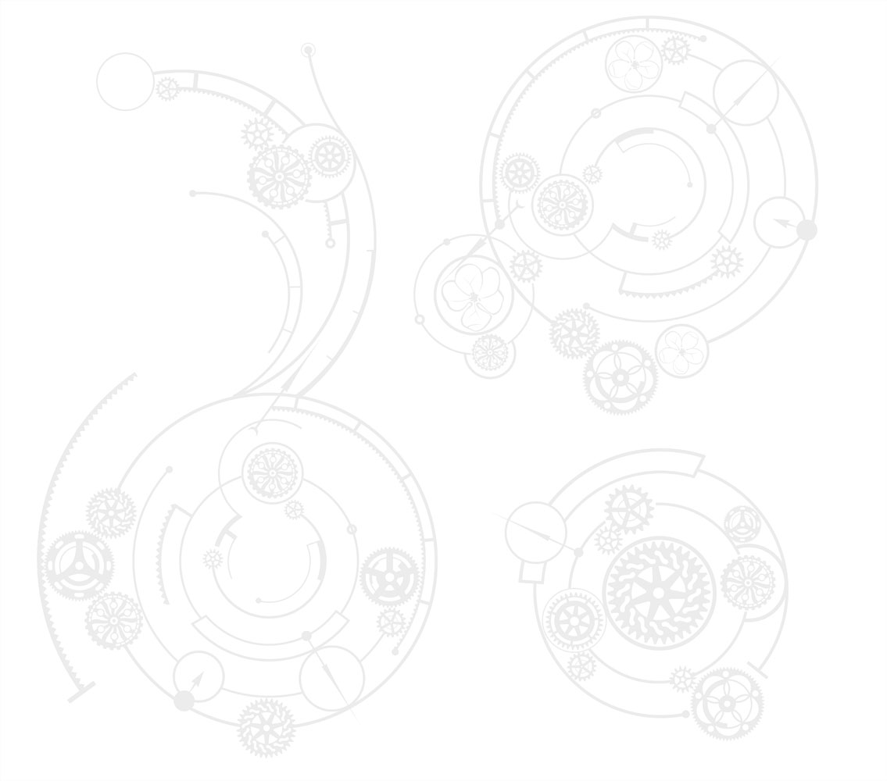
НАЧАЛО ВЕКА
Формы времени
альбом «Формы времени», 2010
Моя жизнь – игра, не по правилам,
То чёрный, то белый квадрат.
За руку кто-то ведёт вперёд,
А я всё смотрю назад.

Позовёт меня он по имени
И укроет чёрным плащом.
Снять повязку с глаз можно без гримас,
Но мне нужно что-то ещё!

Припев:
Там, где луна серебрится,
Время размыло границы
И ловит нас постоянно на живца.
Там, на последней странице
Многое может случиться,
В этой истории просто нет конца.

Мне бы вспомнить все формы времени,
Чтобы с ним говорить при луне.
И тогда его неземная речь
Станет понятна мне.

Не спасёт меня от холода,
Не подставит снова плечо.
Руки над огнём, станет горячо!
Но мне нужно что-то ещё!

Припев:
Там, где луна серебрится,
Время размыло границы
И ловит нас постоянно на живца.
Там, на последней странице
Многое может случиться,
В этой истории просто нет конца.

Говорят о нём люди разное,
В сердце яд, а на губах мёд.
Стоит ли гадать, в темноте блуждать,
Кто из них больше врёт!

Заперты в сумрачном плене тени,
Время рассвета пришло!
Всё очень просто!
Читай по губам…
Мне нужно что-то ещё!

Припев:
Там, где луна серебрится,
Время размыло границы
И ловит нас постоянно на живца.
Там, на последней странице
Многое может случиться,
В этой истории просто нет конца.

Припев:
Там, где луна серебрится,
Время размыло границы
И ловит нас постоянно на живца.
Там, на последней странице
Многое может случиться,
В этой истории просто нет конца.

